Почему тигры полосатые

Ученицы 4«Б» класса Керн Анна, Гейнерт Анна
Руководитель Шуранова Т.Н.

Актуальность темы: причина исчезновения тигров в мире.
Гипотеза исследования - почему тигр полосатый.
Цель - доказать, что надо обеспечивать охрану окружающему миру. Предотвратить исчезновение оставшихся видов тигров.
Задачи исследования:
- изучить литературу по данной теме;
- рассказать о видах тигров;
- выяснить, колличество оставшихся тигров в мире;
- провести анкетирование и ознакомить с ним учащихся;
- вывод.

Сколько в мире видов тигров?
Тигры - величественные дикие кошки, которых осталось не так много на планете. Наибольшая их часть вписана в Красную книгу. Охотники охотились за тиграми из-за красивой полосатой шкуры, которая во все века считалась одним из лучших трофеев.
В настоящее время существует шесть видов тигров - это амурский, бенгальский, индокитайский, малайский, китайский и суматранский. К сожалению, все они находятся на грани вымирания. Некоторые подвиды уже не существуют в дикой природе. Они остались только в национальных парках, зоопарках, цирках.

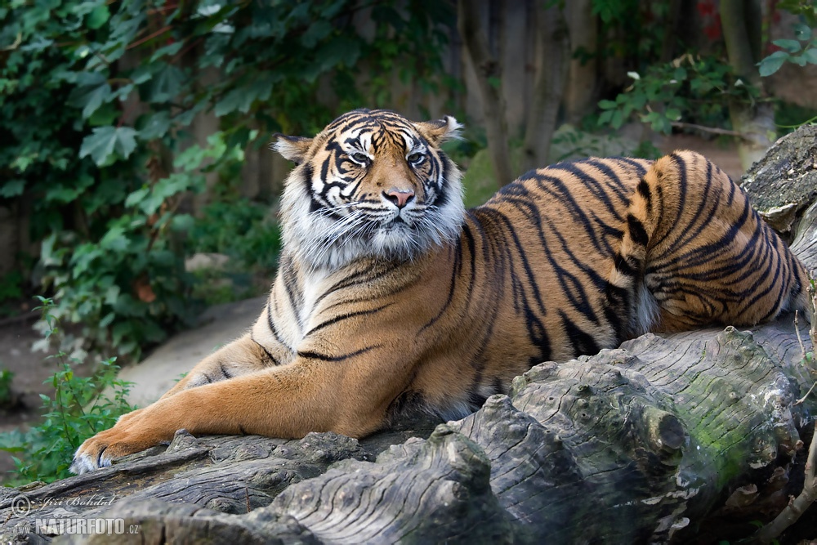

Рисунок 1 – Суматранский тигр

Где обитают тигры?
Живут все подвиды тигров в Азии. В России - на Дальнем Востоке, в Афганистане, Иране, Индии, Китае, Индонезии и некоторых других странах Юго-Восточной Азии. Охотятся тигры в дикой природе на ланей, обезьян, крупных птиц, а также питаются падалью.
Тигр – бродяга одиночка. Питаясь в основном крупными копытными животными, он вынужден совершать большие переходы для их добычи. Животное не просто достается тигру на обед, они всегда на страже следят за тигром, а при его приближении стараются скрыться. Вот и приходится следовать за добычей, скрываясь. Тигр в день проходит 20-30 км, явление обычное. Известны случаи путешествий тигров по 500,800 и даже 1000 км. Взрослые тигры холостые постоянных убежищ не имеют.

Почему тигры полосатые?
Ответ на вопрос, почему у тигра на шкуре полоски, интересовал ученых давно. Научные работники давно наблюдают за тиграми.
В результате исследований они выяснили, что основная популяция тигров живет в джунглях - тропических лесах с густой растительностью.
Солнечный свет там редко достает до земли. Он отражается на траве и деревьях яркими бликами. Эти блики разукрашивают флору в разнообразные цвета. Стволы становятся оранжевыми, листья - черными. На земле появляются причудливые длинные тени.
В таких условиях остаться незамеченной проще всего кошке с полосатым окрасом. Она может успешно охотиться и прятаться от других хищников и людей. Именно поэтому в процессе эволюции выживали хищники с полосками, которые, создавая пары, рожали еще более полосатое потомство. Так происходило в течение достаточно долгого времени, пока тигры с одноцветной шкурой не исчезли совсем. Процесс эволюции продолжался в течение многих лет. Отбраковывались дикие кошки со светлыми нечеткими полосами, уступая место ярким черно-оранжевым хищника.
В семействе диких кошек тигр по длине туловища и своей массе – зверь очень крупный. Самый большой среди тигров – Амурский длинной до 4 м, из которых 25% приходится на хвост. Масса тигра может достигать 390 кг.

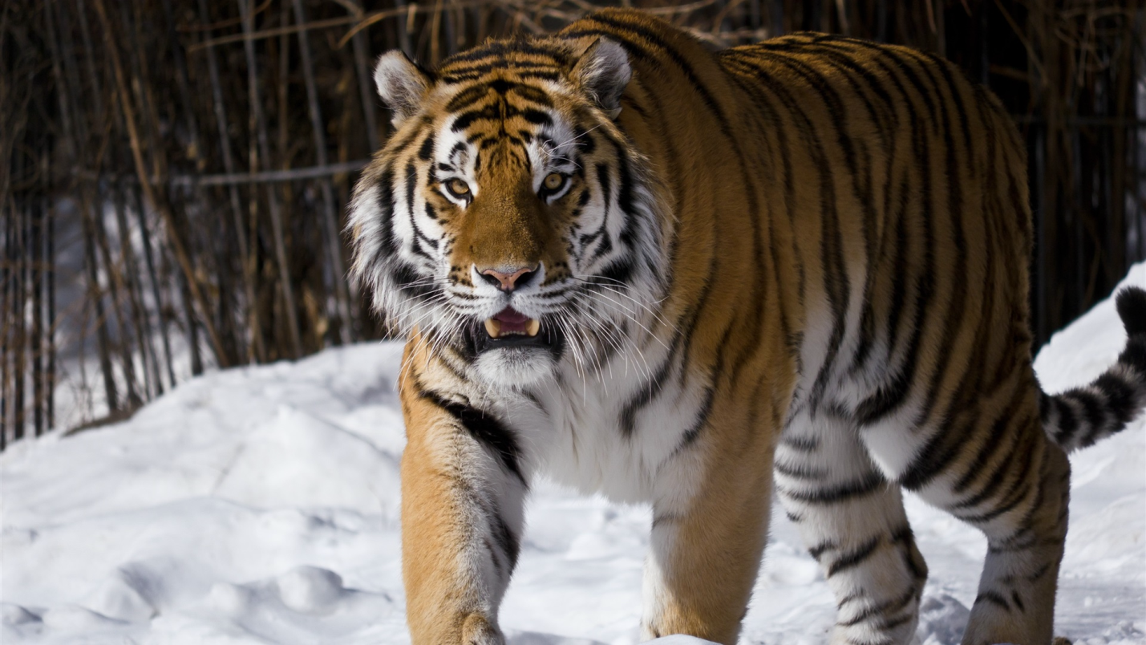

Рисунок 2 – Амурский тигр

Другие тигры несколько мельче Амурского. Тигрицы всех подвидов не так массивны, более изящны и грациозны. Волосяной покров у тигра не густой. Окраска его туловища яркая, красновато рыжая или охристая с рыжим оттенком, бывает желтой и в редчайших случаях может быть почти белой. Хвост всегда с черным кончиком и почти по всей длине охвачен темными кольцами. Клыки зубов до 6 см. Когти у тигров втяжные, длиной 10 см. Голос у тигра громоподобный, но будучи в хорошем настроении, он может ласково мурлыкать.
Как растут тигры?
Тигр очень аккуратен и чистоплотен, он не любит сырости, грязи и в течении дня много времени вылизывает шерсть. Тигрица – мать специального убежища не строит. Для гнезда она выбирает пещеру. Своих детенышей тигрица вынашивает в среднем около 100 суток. В помёте бывают 2-4 тигренка, редко 1-5, рекорд 6. Тигрята появляются слепыми с короткой шерстью, но с уже заметной полосатостью. Тигрята весят 700-1000 гр., длиной 50 см. Растут и развиваются они быстро. Глаза тигрят открываются на 6-8 сутки, на 13-14 сутки начинаются прорезываться зубы. В 2 месяца, они пытаются есть мясо. А в 3 месяца они бегают и их масса 10 кг. К 2 годам масса 100 кг. Продолжительность жизни 25-30 лет. В зоопарке отдельные экземпляры выживают до 40 лет и более.
Исследование
В анкетном опросе принимали участие 24 человека. Были заданы следующие вопросы:
Почему Тигры полосатые?
1. Сколько видов тигров?
2. Занесён ли тигр в Красную книгу?
3. Тигры охотятся стаей или в одиночку?
4. Чем тигры питаются?
5. Сколько тигр живет?
Результаты таковы:
На вопрос №1 - 2 чел.
На вопрос №2 - 24 чел.
На вопрос № 3 - 21 чел.
На вопрос №4 - 23 чел.
На вопрос № 5 - 2 чел.

На границе прошлого и текущего столетиях, по оценкам ученых зоологов, количество тигров в мире около 100.000 особей. Теперь во всем мире тигров осталось не более 5.000, и область распространения резко сократилось.
В настоящее время дальнейшая судьба владыки джунглей находится в руках человека. И мы люди не можем допустить, чтобы тигр навсегда исчезнул с лица Земли по вене человека.

Список использованных источников

1. «Книга о редких животных» - Молис С.А.
2. Энциклопедия «Жизнь животных» раздел «Тигры».
3. Интернет ресурсы http://www.zoodrug.ru , http:/www.wikipedia.org.

